**院办桌面胶装机胶装及压条打孔装订机参数**

1.桌面胶装机胶装：装订厚度50mm左右，可装订450～500页左右，小型机器。

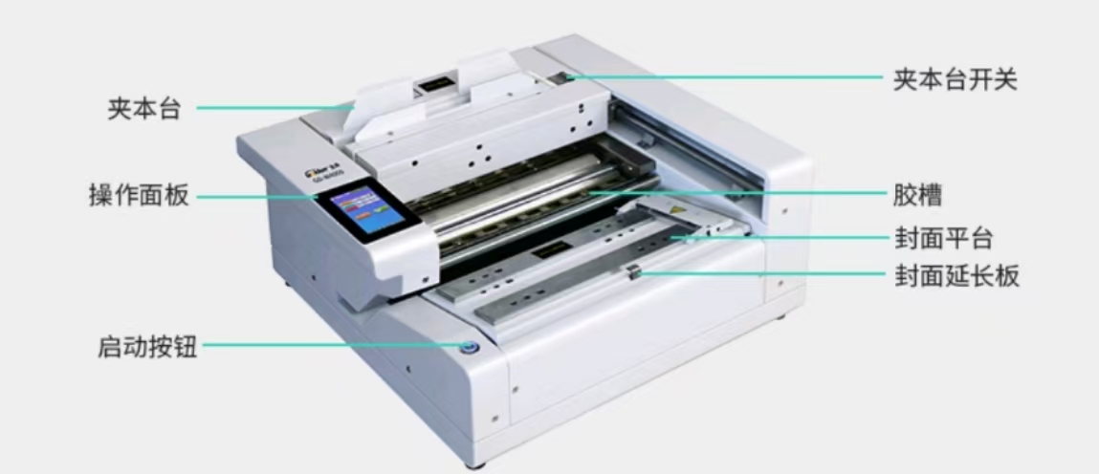

1. 压条打孔装订机：支持任意调节孔数，单次可打25张纸左右，可装订450页纸左右。

